Министерство образования Республики Беларусь

Учреждение образования

БЕЛОРУССКИЙ ГОСУДАРСТВЕННЫЙ УНИВЕРСИТЕТ

ИНФОРМАТИКИ И РАДИОЭЛЕКТРОНИКИ

Факультет Информационных технологий и управления

Кафедра Интеллектуальных информационных технологий

**ОТЧЁТ**

по дисциплине «Проектирование баз знаний»

Лабораторная работа No1

Вариант 7

Выполнил: Карпук М. В.

гр. 221701

Проверил: М. Г. Соколович

Минск 2024

**Задание 1**

* 1. Получить полную информацию обо всех преподавателях.



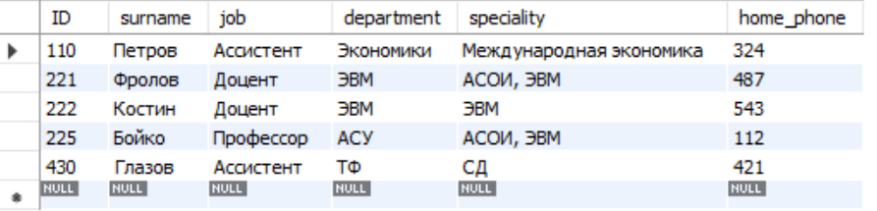

* 1. Получить полную информацию обо всех студенческих группах на специальности ЭВМ.



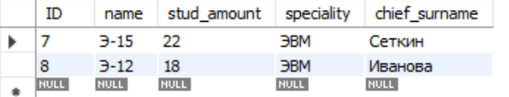

* 1. Получить личный номер преподавателя и номера аудиторий, в которых они преподают предмет с кодовым номером 18П.



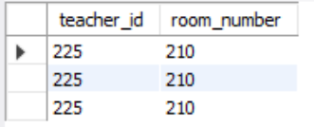

* 1. Получить номера предметов и названия предметов, которые ведет преподаватель Костин.

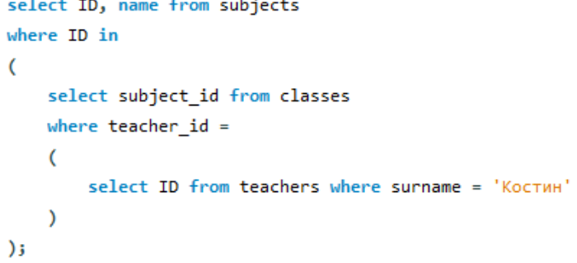

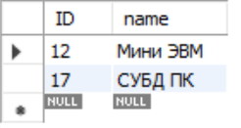

* 1. Получить номер группы, в которой ведутся предметы преподавателем Фроловым.

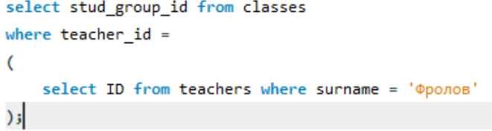

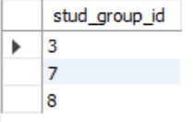

* 1. Получить информацию о предметах, которые ведутся на специальности АСОИ.



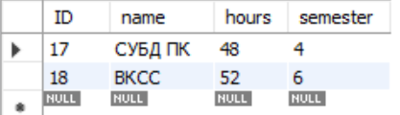

* 1. Получить информацию о преподавателях, которые ведут предметы на специальности АСОИ.

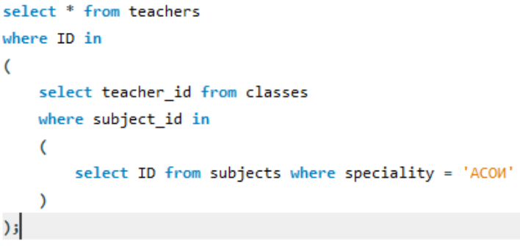

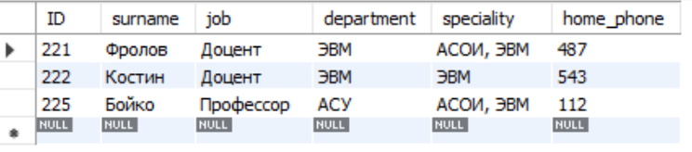

* 1. Получить фамилии преподавателей, которые ведут предметы в 210 аудитории.

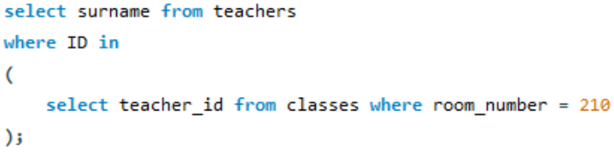

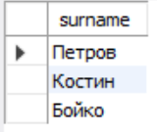

* 1. Получить названия предметов и названия групп, которые ведут занятия в аудиториях с 100 по 200.

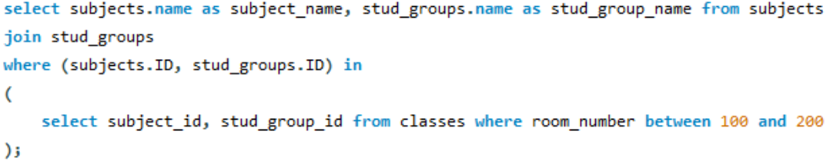

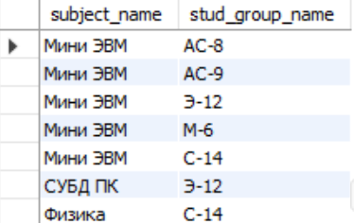

* 1. Получить пары номеров групп с одной специальности.

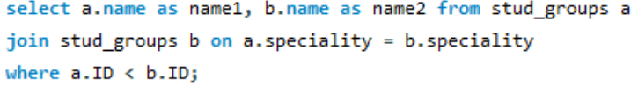

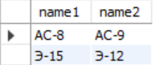

* 1. Получить общее количество студентов, обучающихся на специальности ЭВМ.



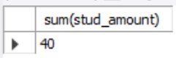

* 1. Получить номера преподавателей, обучающих студентов по специальности ЭВМ.

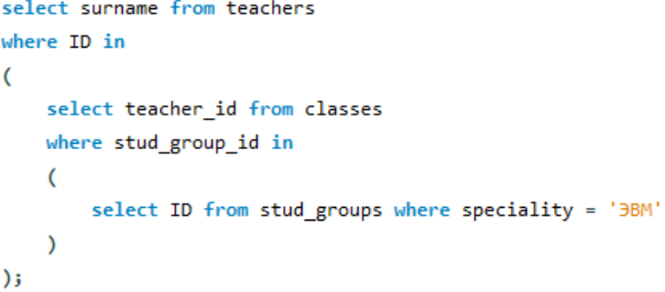

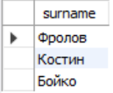

* 1. Получить номера предметов, изучаемых всеми студенческими группами.

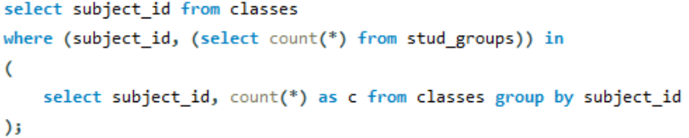

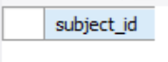

* 1. Получить фамилии преподавателей, преподающих те же предметы, что и преподаватель преподающий предмет с номером 14П.

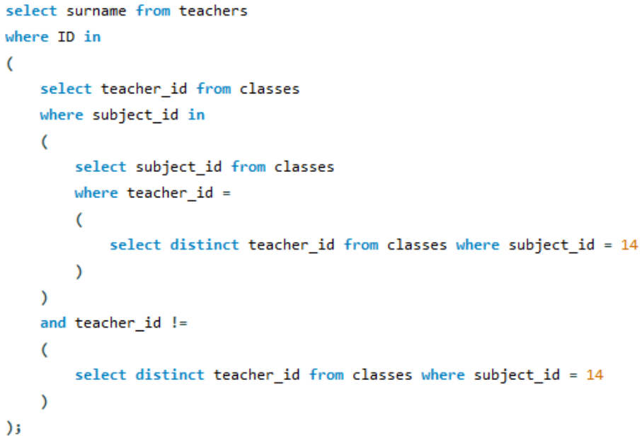

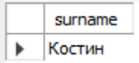

* 1. Получить информацию о предметах, которые не ведет преподаватель с личным номером 221П.

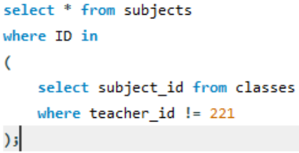

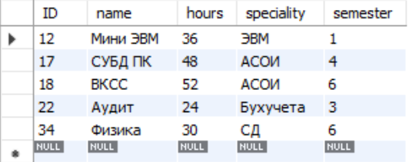

* 1. Получить информацию о предметах, которые не изучаются в группе М-6.

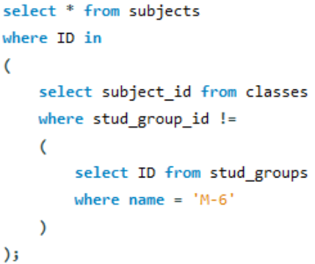

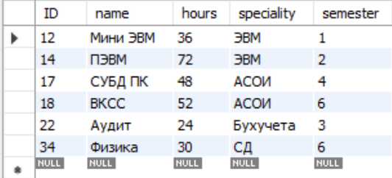

* 1. Получить информацию о доцентах, преподающих в группах 3Г и 8Г.

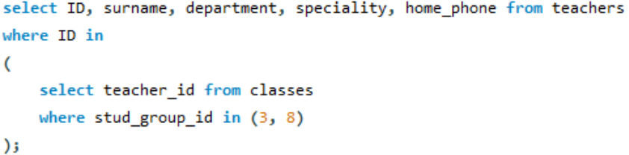

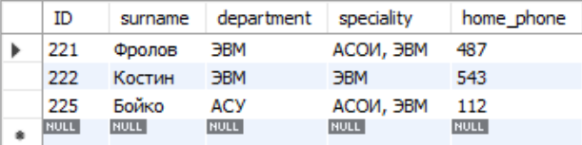

* 1. Получить номера предметов, номера преподавателей, номера групп, в которых ведут занятия преподаватели с кафедры ЭВМ, имеющих специальность АСОИ.

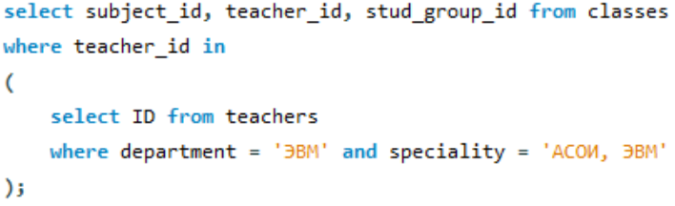

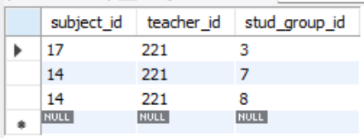

* 1. Получить номера групп с такой же специальностью, что и специальность преподавателей.

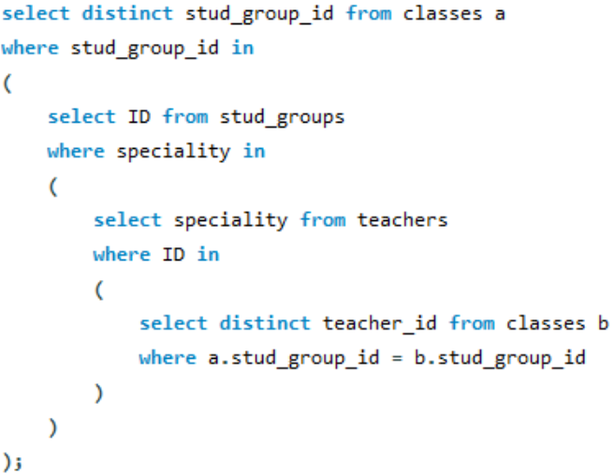

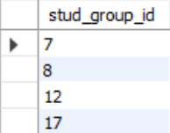

* 1. Получить номера преподавателей с кафедры ЭВМ, преподающих предметы по специальности, совпадающей со специальностью студенческой группы.

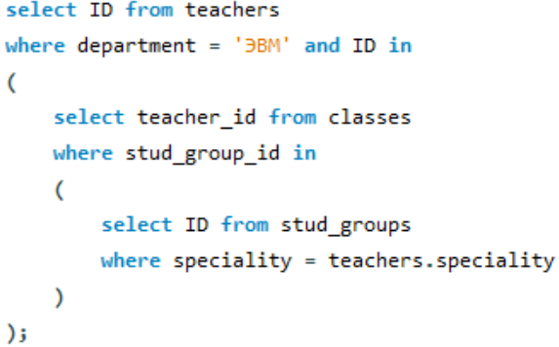

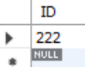

* 1. Получить специальности студенческой группы, на которых работают преподаватели кафедры АСУ.

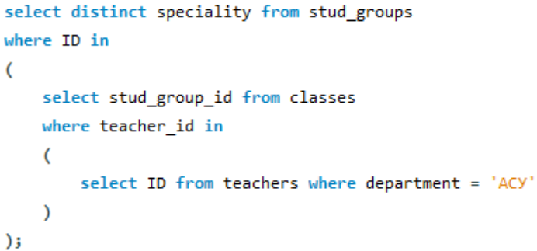

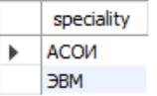

* 1. Получить номера предметов, изучаемых группой АС-8.

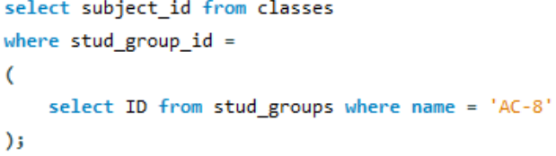

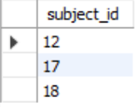

* 1. Получить номера студенческих групп, которые изучают те же предметы, что и студенческая группа АС-8.

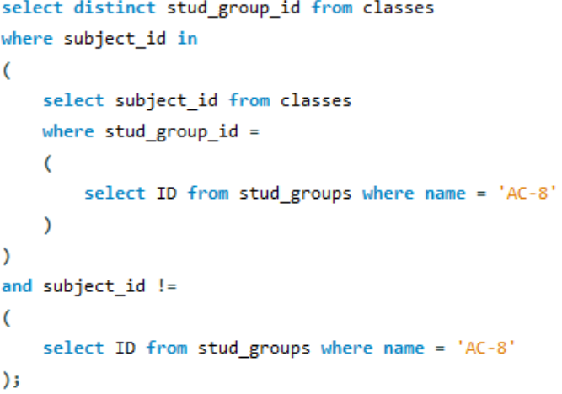

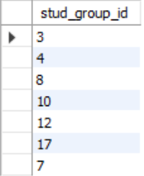

* 1. Получить номера студенческих групп, которые не изучают предметы, преподаваемых в студенческой группе АС-8.

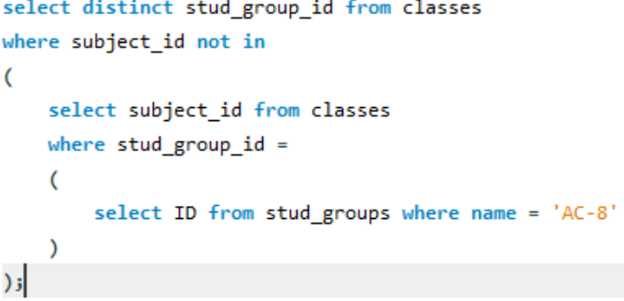

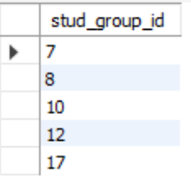

* 1. Получить номера студенческих групп, которые не изучают предметы, преподаваемых преподавателем 430Л.

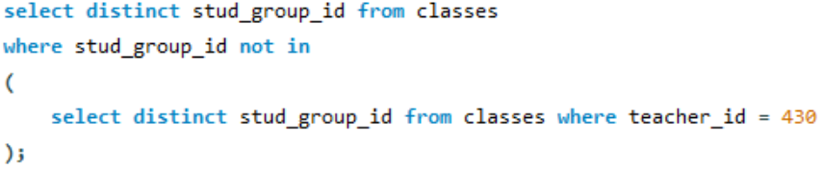

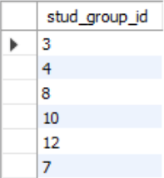

* 1. Получить номера преподавателей, работающих с группой Э-15, но не преподающих предмет 12П.

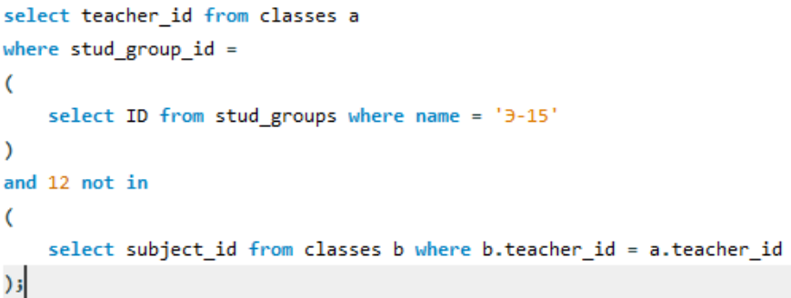

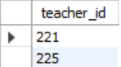

**Задание 2**

**№26:** Получить номера проектов, для которых среднее количество поставляемых деталей Д1 больше, чем наибольшее количество любых деталей, поставляемых для проекта ПР1.

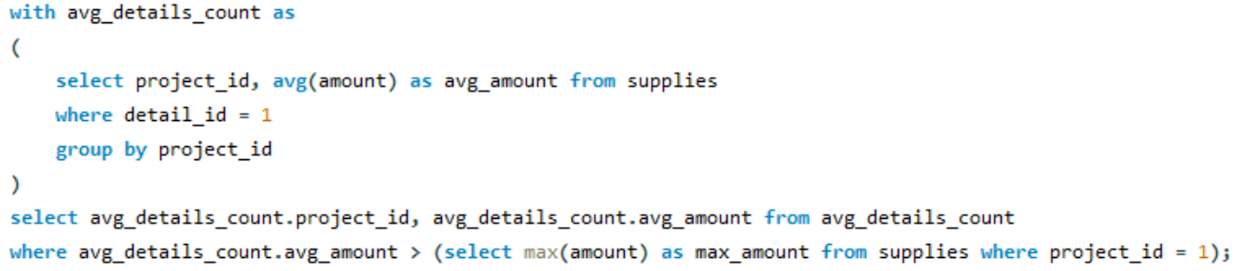

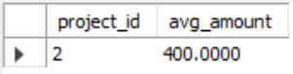

**№17:** . Для каждой детали, поставляемой для проекта, получить номер детали, номер проекта и соответствующее общее количество.



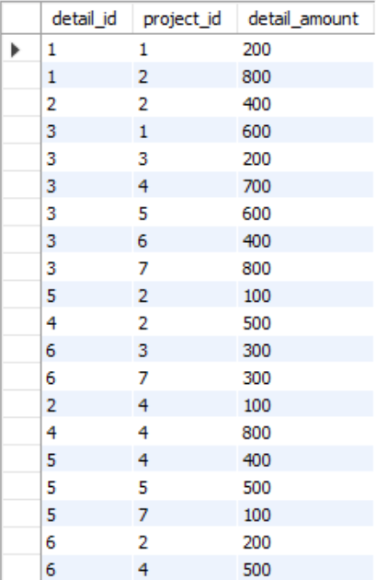

**№25:** Получить номера проектов, город которых стоит первым в алфавитном списке городов.

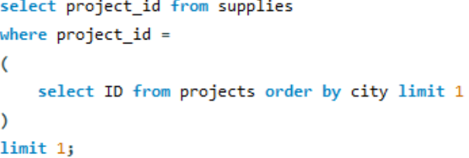

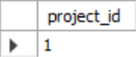

**№8:** Получить все такие тройки "номера поставщиков-номера деталей-номера проектов", для которых никакие из двух выводимых поставщиков, деталей и проектов не размещены в одном городе.

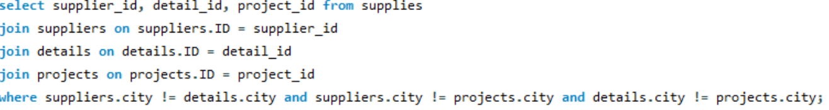

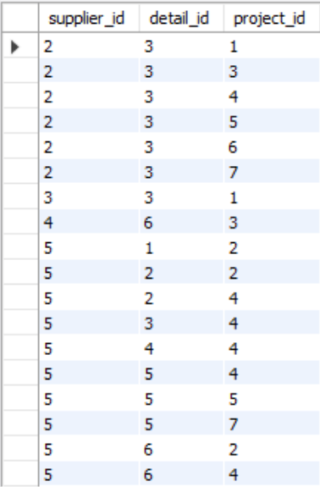

**№2:** Получить полную информацию обо всех проектах в Лондоне.

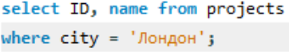

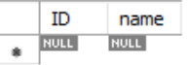

**№7:** Получить все такие тройки "номера поставщиков-номера деталей-номера проектов", для которых выводимые поставщик, деталь и проект не размещены в одном городе.

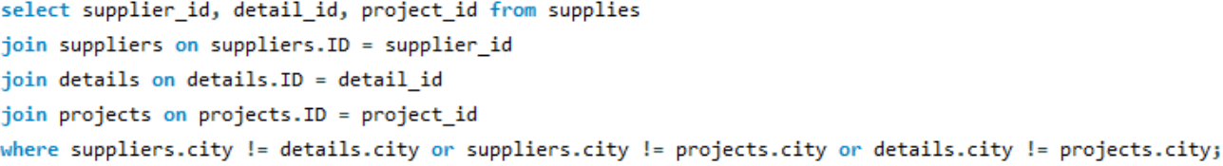

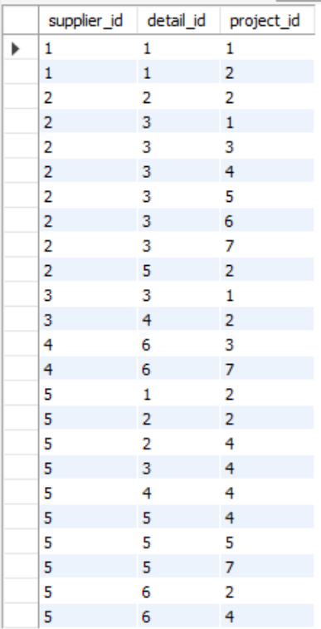

**№11:** Получить все пары названий городов, для которых поставщик из первого города обеспечивает проект во втором городе.



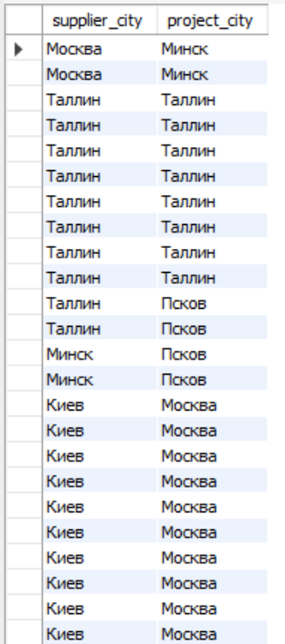

№36: Получить все пары номеров поставщиков, скажем, Пx и Пy, такие, что оба эти поставщика поставляют в точности одно и то же множество деталей.

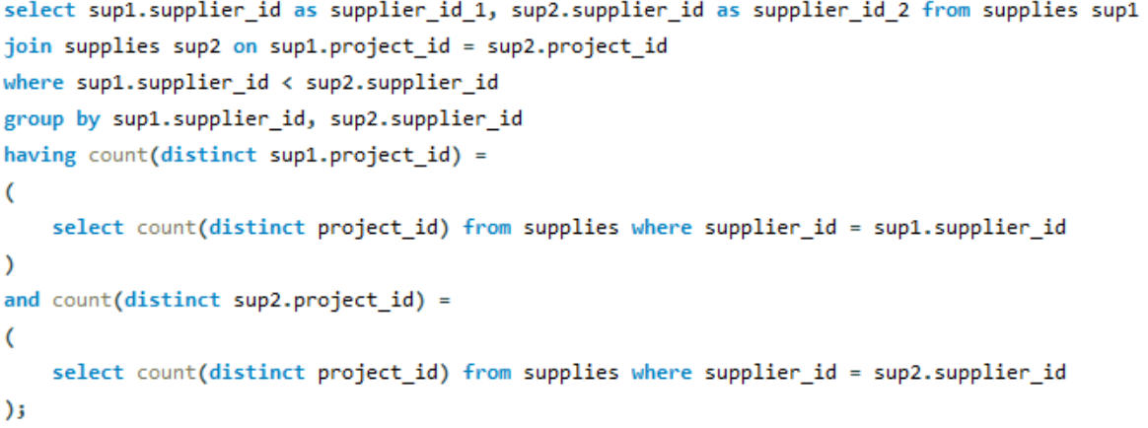

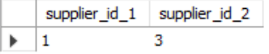

**№16:** Получить общее количество деталей Д1, поставляемых поставщиком П1.

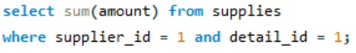

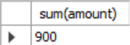

**№31:** Получить номера поставщиков, поставляющих одну и ту же деталь для всех проектов.

